Задание: Рассмотри картинку. Покажи обогреватель. Назови прибор.
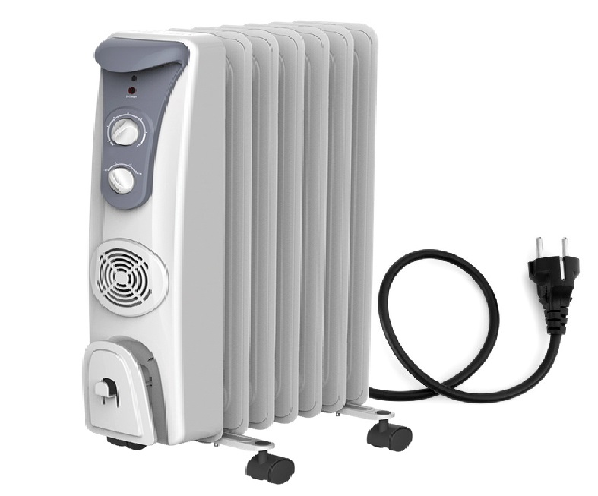
ОБОГРЕВАТЕЛЬ
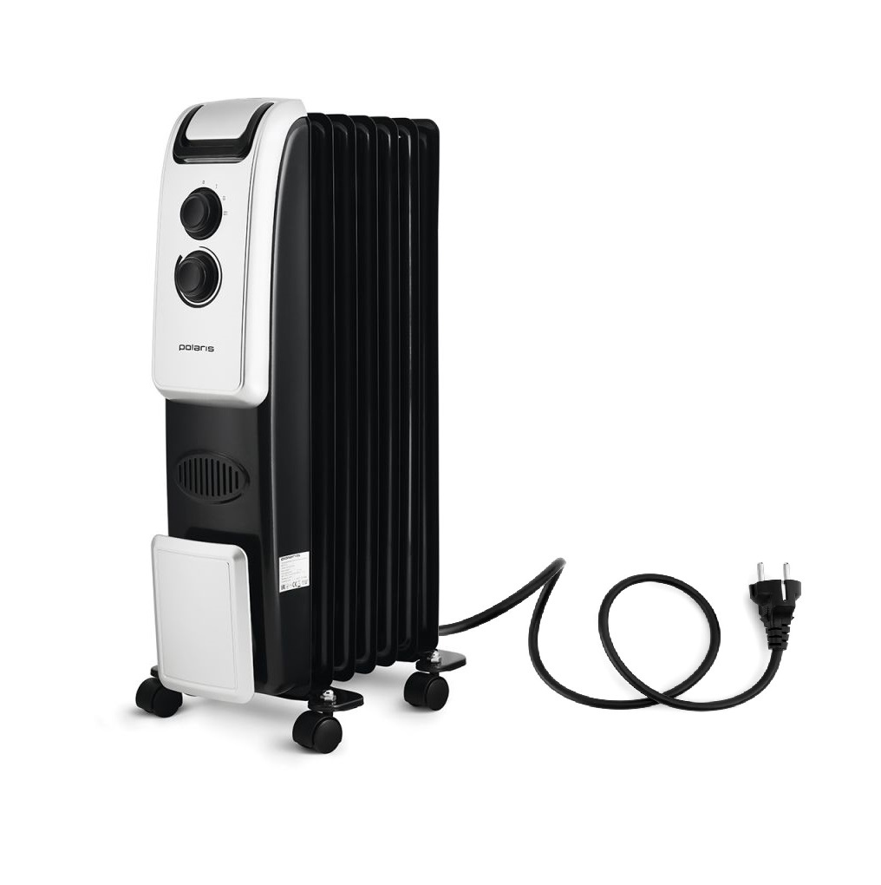
ОБОГРЕВАТЕЛЬ

